Информация к проекту решения по заявлению:
1.5. Акционерного общества «Научно-технический центр Федеральной сетевой компании единой энергетической системы»
Земельный участок:
адрес: обл. Новосибирская, г. Новосибирск, р-н. Октябрьский, ул. Кленовая, 10/1;
кадастровый номер. 54:35:072170:25;
площадь- 13287 кв.м.;
Планшет № 3023, 3098

Земельный участок:
адрес: обл. Новосибирская, г. Новосибирск, р-н. Октябрьский, ул. Кленовая, 10/1;
кадастровый номер. 54:35:072170:26;
площадь- 15048 кв.м.;
Планшет № 3023, 3097, 3098

Земельный участок:
адрес: обл. Новосибирская, г. Новосибирск, р-н. Октябрьский, ул. Кленовая, 10/1;
кадастровый номер. 54:35:072170:27;
площадь- 14414 кв.м.;
Планшет № 3098

Земельный участок:
адрес: Новосибирская область, г. Новосибирск, р-н. Октябрьская, ул. Кленовая;
кадастровый номер. 54:35:072170:678;
площадь- 56026 кв.м.;
Планшет № 3022, 3023, 3098, 3099, 3100, 3142

Зонирование: Зона делового, общественного и коммерческого назначения (ОД-1), Подзона делового, общественного и коммерческого назначения с объектами различной плотности жилой застройки (ОД-1.1)
Запрос: «проведение научных исследований (3.9.2) – объекты для проведения научных изысканий, исследований и разработок; научно-исследовательские и проектные институты; научные центры»
Планируется: строительство объекта «Стенд механических экспериментальных исследований опор ВЛ».

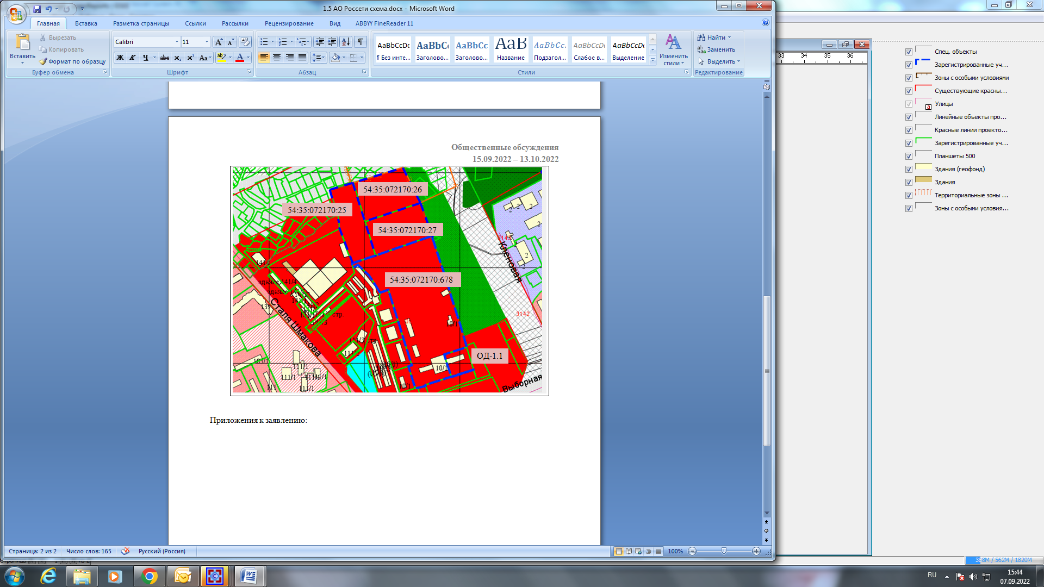

Приложения к заявлению:

